Техническое задание

Выполнила:
Студентка 1 курса
Сульхарнаева Милана

2026
Оглавление
1. Введение 3
1.1. Цель 3
1.2. Краткая сводка возможностей 3
1.3. Определения, акронимы и сокращения 3
1.4. Краткое содержание 3
2. Обзор системы 4
2.1. Определение типов пользователей системы 4
2.2. Обзор вариантов использований 4
2.3. Нефункциональные требования 4
3. Детальные требования 5
3.1. Функциональные требования 5
3.2. Требования к пользовательским интерфейсам 8
3. 3. Требования к логической структуре БД 17

Введение

Цель
Цель документа - представить детальное описание создаваемого приложения. Он описывает цели и возможности системы, пользователей системы, сценарии пользования (пользовательские истории) и строение системы.

Краткая сводка возможностей
Данное декстоп-приложение автоматизирует базовые складские операции: управление товарами (артикул, цена, остаток), контроль отгрузок и списание запасов. В системе реализована авторизация и разделение прав (Администратор/Кладовщик).

Определения, акронимы и сокращения
БД - база данных.

Краткое содержание
Во второй главе представлены обзор системы и обзор вариантов использований. В третьей главе описываются детальные требования: описание вариантов использования, функциональные и нефункциональные.

Обзор системы

Определение типов пользователей системы
- Администратор: может создавать, редактировать и удалять карточки товаров (артикул, название, категория, единица измерения, цена закупки, текущий остаток), видеть историю отгрузок и список всех товаров с артикулом, названием, категорией и текущим остатком(количеством).
- Кладовщик: создает учетную запись/регистрируется, может видеть список всех товаров и подтверждать отгрузку, чтобы товары списались со склада и остаток уменьшился

Обзор вариантов использований
- «Как новый пользователь, я хочу при первом запуске создать учетную запись кладовщика (имя, логин, пароль), чтобы получить доступ к системе».
- «Как зарегистрированный пользователь, я хочу ввести логин и пароль и нажать «Вход», чтобы попасть в программу».
- «Как администратор, я хочу создавать, редактировать и удалять карточки товаров (артикул, название, категория, цена), чтобы вести складской учет».
- «Как кладовщик и администратор, я хочу видеть список всех товаров с артикулом, названием, категорией и текущим остатком(количеством), чтобы знать, что есть на складе».
- «Как кладовщик, я хочу подтвердить отгрузку, чтобы товары списались со склада».
- «Как администратор, я должен видеть историю отгрузок, чтобы контролировать работу склада»
- «Как администратор, я могу создавать, редактировать, удалять категории товаров»

Нефункциональные требования
Приложение будет создано на языке C# с использованием Windows Forms.

Детальные требования

Функциональные требования
Название: Вход в систему
Актор: Администратор.
Основной поток:
- Пользователь открывает приложение и видит форму входа.
- Вводит логин и пароль, нажимает «Войти».
- Система проверяет данные, определяет роль и открывает главное окно с доступным функционалом.
Альтернативный поток:
3а. Система находит неверный логин или пароль
3б. Показывает сообщение «Неверный email или пароль» и возвращает к форме входа.

Название: Регистрация кладовщика
Актор: Новый пользователь.
Основной поток:
- Пользователь открывает приложение.
- Система показывает форму регистрации.
- Пользователь вводит ФИО, электронную почту, пароль и подтверждение пароля.
- Пользователь нажимает «Регистрация».
- Система проверяет, что пароли совпадают.
- Система автоматически выполняет вход.
Альтернативный поток:
3а. Если пользователь не заполнил одно из обязательных полей, то система показывает сообщение «Заполните все поля!»
5а. Если пароли не совпадают, то система показывает сообщение «Пароли не совпадают!»
5б. Если электронная почта уже зарегистрирована, то система показывает сообщение «Такой email уже есть!»
Название: Создание товара
Актор: Администратор
Основной поток:
- Администратор открывает раздел «Список товаров»
- Администратор нажимает выпадающую кнопку «Создать» -> «Товар»
- Система открывает форму создания карточки товара
- Администратор заполняет поля: артикул, название, категория, цена закупки
- Администратор нажимает «Сохранить»
- Система проверяет уникальность артикула и заполнение полей
- Система сохраняет товар в БД и обновляет список
Альтернативные потоки:
4а. Если артикул уже существует, то система показывает сообщение «Товар с таким артикулом уже существует»
4б. Если цена введена не числом, то система показывает сообщение «Допустимы только цифры. Попробуйте снова»

Название: Редактирование товара
Актор: Администратор
Основной поток:
- Администратор выбирает товар в списке
- Администратор нажимает выпадающую кнопку «Редактировать» -> «Товар»
- Система открывает форму редактирования с предзаполненными данными
- Администратор изменяет нужные поля и нажимает «Сохранить»
- Система обновляет данные в БД и обновляет список
Альтернативныее потоки:
4а. Если артикул изменен и новый артикул уже существует, то система показывает сообщение «Товар с таким артикулом уже существует»

Название: Удаление товара
Актор: Администратор
Основной поток:
- Администратор выбирает товар в списке
- Администратор нажимает кнопку «Удалить»
- Система показывает окно подтверждения: «Удалить выбранный товар?»
- Администратор нажимает «Да» и система показывает сообщение «Товар успешно удален»
- Система удаляет товар из БД и обновляет список в главном окне и в таблице истории отгрузок
Альтернативные потоки:
4а. Если администратор нажал «Нет», то система закрывает окно подтверждения без удаления

Название: Просмотр истории отгрузок
Актор: Администратор
Основной поток:
- Администратор открывает раздел «История отгрузок» (кнопка в форме списка товаров)
- Система загружает и отображает историю всех отгрузок в таблице.
Альтернативный поток:
2а. Если отгрузок еще не было, то система отображает пустую таблицу

Название: Подтверждение отгрузки
Актор: Кладовщик
Основной поток:
- Кладовщик открывает раздел «Отгрузка» (выпадающая кнопка «Создать» -> «Отгрузка»).
- Выбирает товары из списка, указывает количество, добавляет их в отгрузку.
- После формирования списка нажимает «Совершить отгрузку».
- Система проверяет наличие каждого товара (сравнивает запрошенное количество с остатком).
- Если по всем позициям товара достаточно, система списывает остатки и сохраняет документ отгрузки.
- Система показывает сообщение «Отгрузка выполнена» и очищает форму.
Альтернативный поток:
5а. Если товара недостаточно, система показывает сообщение: «Недостаточно товара».
5б. Отгрузка не подтверждается, остатки не меняются.

Название: Создание категории
Актор: Администратор
Основной поток:
- Администратор открывает главное окно
- Администратор нажимает выпадающую кнопку «Создать» -> «Категория»
- Система открывает форму создания категории
- Администратор вводит название категории и описание (необязательно)
- Нажимает «Создать»
- Система проверяет уникальность названия и сохраняет категорию
Альтернативные потоки:
4а. Если название категории уже существует, то система показывает сообщение «Категория с таким названием уже существует!»
4б. Если название не введено, то система показывает сообщение «Введите название категории!»

Название: Редактирование категории
Актор: Администратор
Основной поток:
- Администратор нажимает выпадающую кнопку «Редактировать» -> «Категория»
- Система открывает форму со списком категорий
- Администратор выбирает категорию, изменяет данные и нажимает «Изменить»
- Система показывает сообщение «Категория успешно создана» и обновляет данные категории в БД
Альтернативный поток:
3а. Если новое название уже существует, то система показывает сообщение «Категория с таким названием уже существует!»

Название: Удаление категории (весь товар удаляется)
Актор: Администратор
Основной поток:
- Администратор выбирает товар с необходимой категорией, которую нужно удалить
- Система показывает окно подтверждения: «Удалить выбранный товар?» (категория удаляется вместе с товаром)
- Администратор нажимает «Да»
- Система удаляет категорию и все товары, входящие в нее
- Система обновляет таблицу списка товаров
Альтернативные потоки:
3а. Если администратор нажимает «Нет», то система закрывает окно подтверждения без удаления

Требования к пользовательским интерфейсам

Форма входа
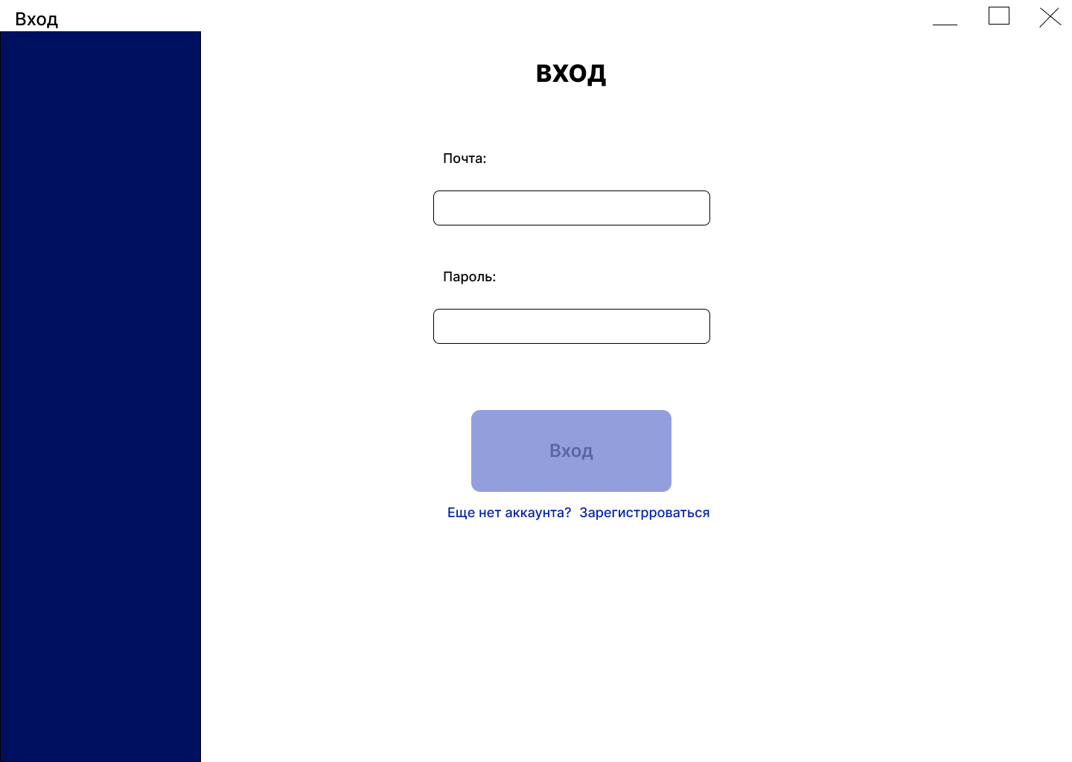
Функционал: Вход в систему администратором
Поля формы:
- Поле: «Почта».
Тип: Текстовое поле для ввода, обязательное для заполнения
- Поле: «Пароль»
Тип: Текстовое поле для ввода, обязательное для заполнения
Кнопки в форме: 1. «Вход» - кнопка для проверки учетных данных.
Ссылки в форме: 1. «Зарегистрироваться» - текстовая ссылка под формой входа. При нажатии открывает форму регистрации.

Форма регистрации
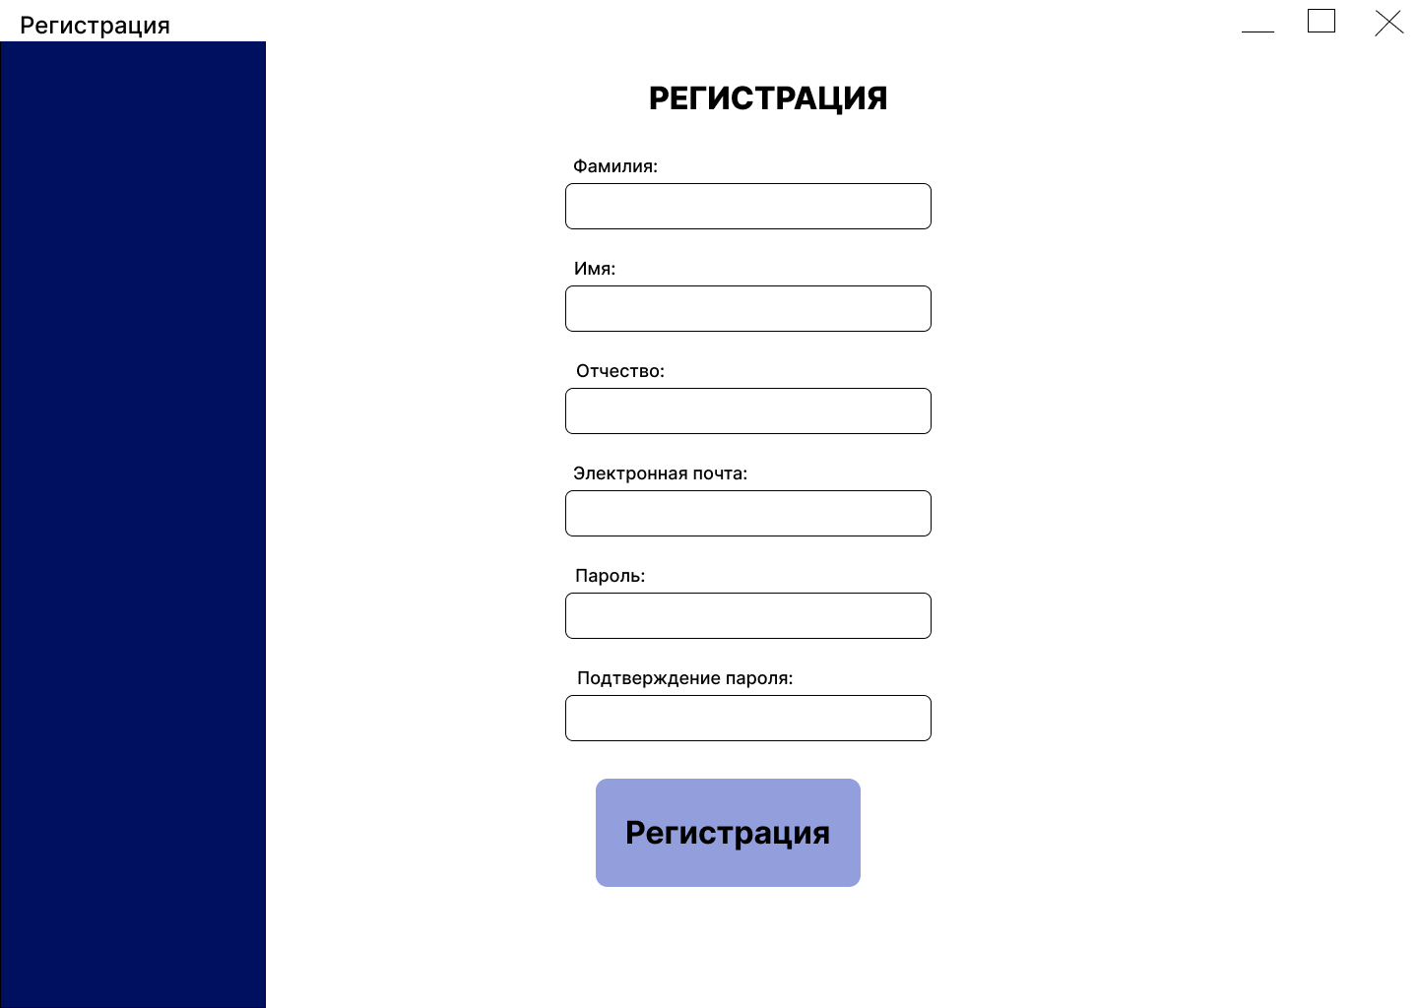
Функционал: Предназначена для создания учетной записи кладовщику
Поля формы:
- Поле: «Фамилия».
Тип: Текстовое поле для ввода, обязательное для заполнения
- Поле: «Имя».
Тип: Текстовое поле для ввода, обязательное для заполнения
- Поле: «Отчество»
Тип: Текстовое поле для ввода, обязательное для заполнения
- Поле: «Электронная почта».
Тип: Текстовое поле для ввода, обязательное для заполнения
- Поле: «Пароль».
Тип: Текстовое поле для ввода, обязательное для заполнения
- Поле: «Подтверждение пароля».
Тип: Текстовое поле для ввода, обязательное для заполнения
Кнопки в форме: 1. «Регистрация» - кнопка для сохранения данных о пользователе в БД.

Форма списка товаров для администратора
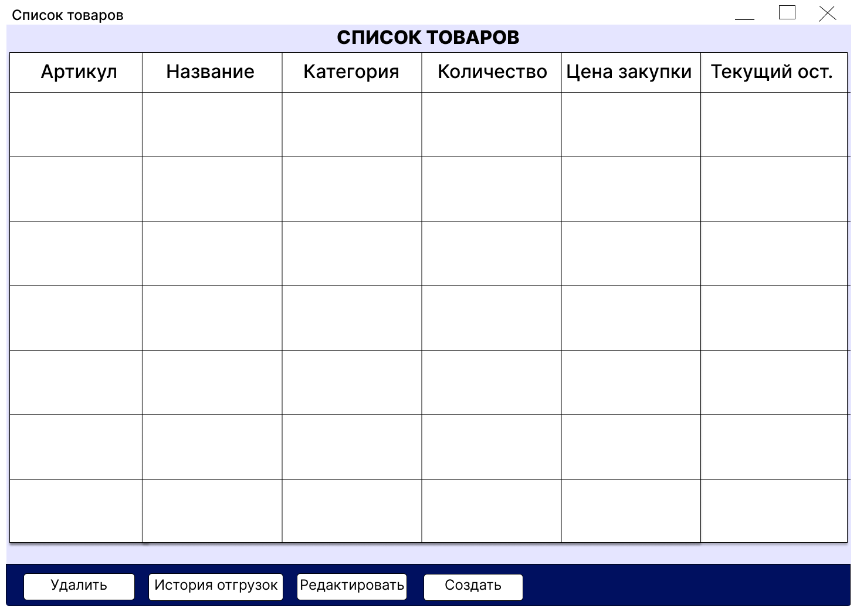
Функционал: Предназначена для просмотра всей информации о товарах и для их изменения (создание, редактирование, удаление)
Таблица со столбцами: «Артикул», «Название», «Категория», «Количество», «Цена закупки», «Текущий остаток».
Кнопки в форме:
- «Удалить» - кнопка для удаления всей информации о каком-либо товаре.
- «Создать» - выпадающая. При нажатии открывается меню с пунктами: «Товар», «Категория», «Отгрузка»
- «Редактировать» - выпадающая. При нажатии открывается меню с пунктами: «Товар», «Категория» (товар должен быть выбран!).
- «История отгрузок» - открывается форма истории отгрузок.

Форма списка товаров для кладовщика
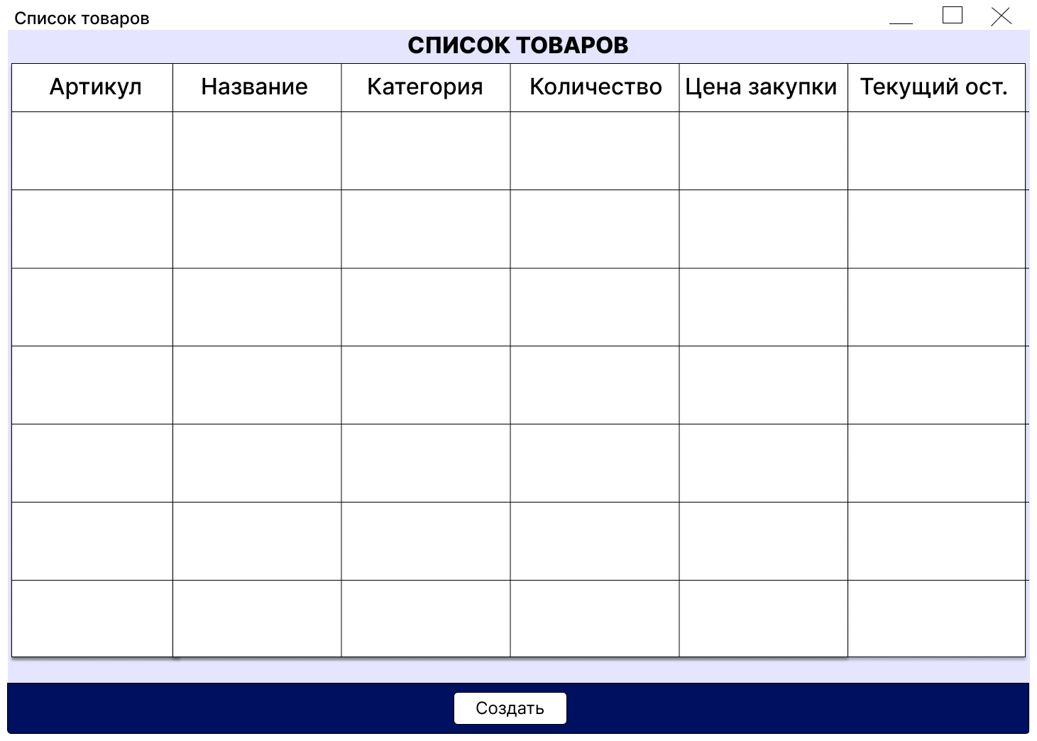
Функционал: Форма предназначена для просмотра остатков товаров на складе. Доступна только Кладовщику
Таблицу со столбцами: «Артикул», «Название», «Категория», «Количество», «Цена закупки», «Текущий остаток»
Кнопки в форме:
- «Создать» - выпадающая. При нажатии открывается меню с пунктом «Отгрузка»

Форма создания карточки товара
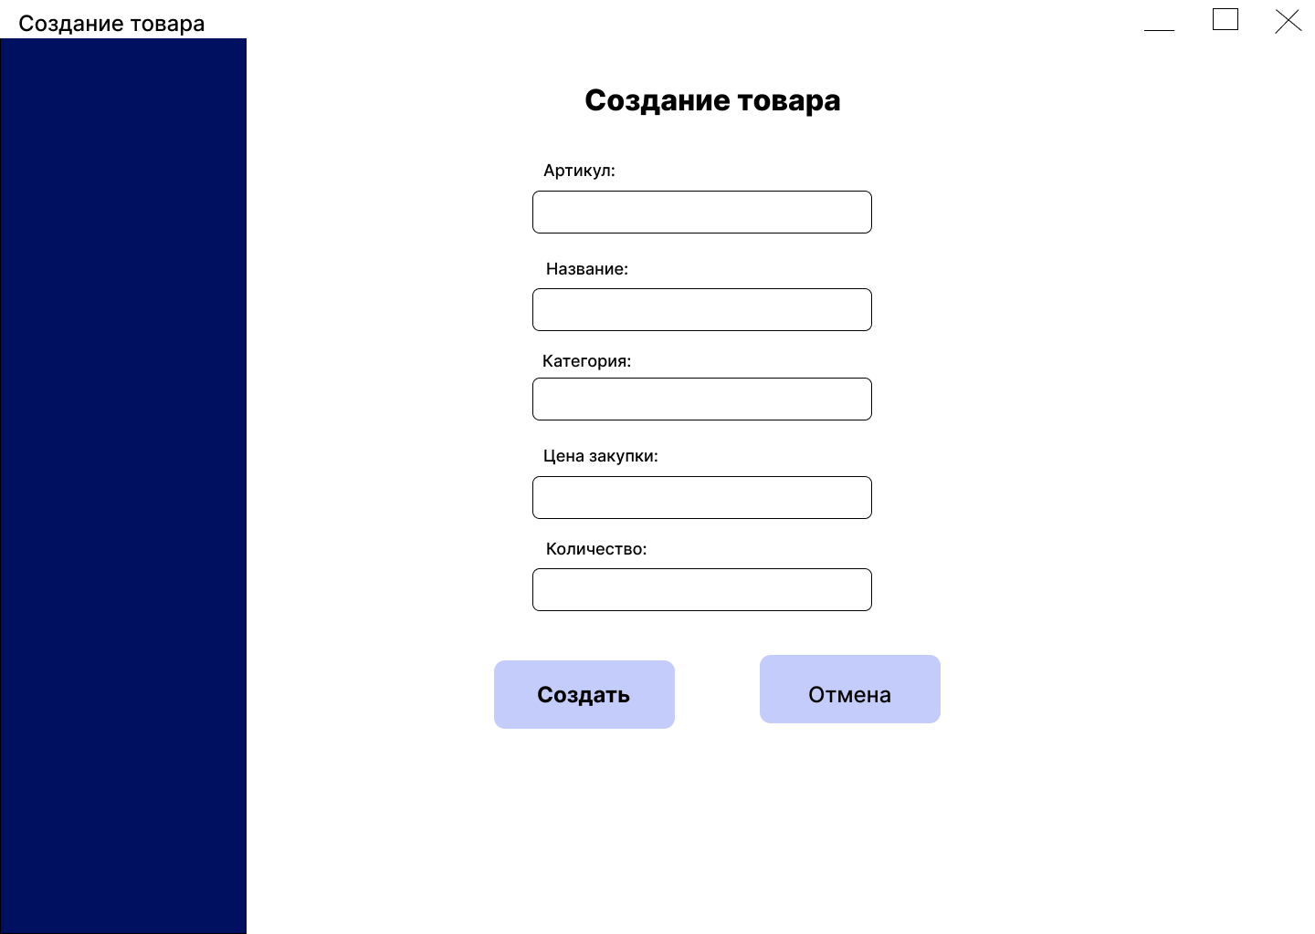
Функционал: Предназначена для создания новой карточки товара и сохранения ее в базе данных.
Поля формы:
1. Поле «Артикул»
Тип: Текстовое поле для ввода, обязательное для заполнения
2 Поле «Название».
Тип: Текстовое поле для ввода, обязательное для заполнения
- Поле «Категория»
Тип: Текстовое поле для ввода, обязательное для заполнения
- Поле «Цена закупки».
Тип: Текстовое поле для ввода, обязательное для заполнения (только цифры).
- Поле «Количество»
Тип: Текстовое поле для ввода, обязательно для заполнения (только цифры)
Кнопки в форме:
1. «Сохранить» - кнопка для сохранения данных о товаре в БД и закрытия формы.
- .«Отмена» - кнопка для закрытия формы без сохранения.

Форма редактирования товара
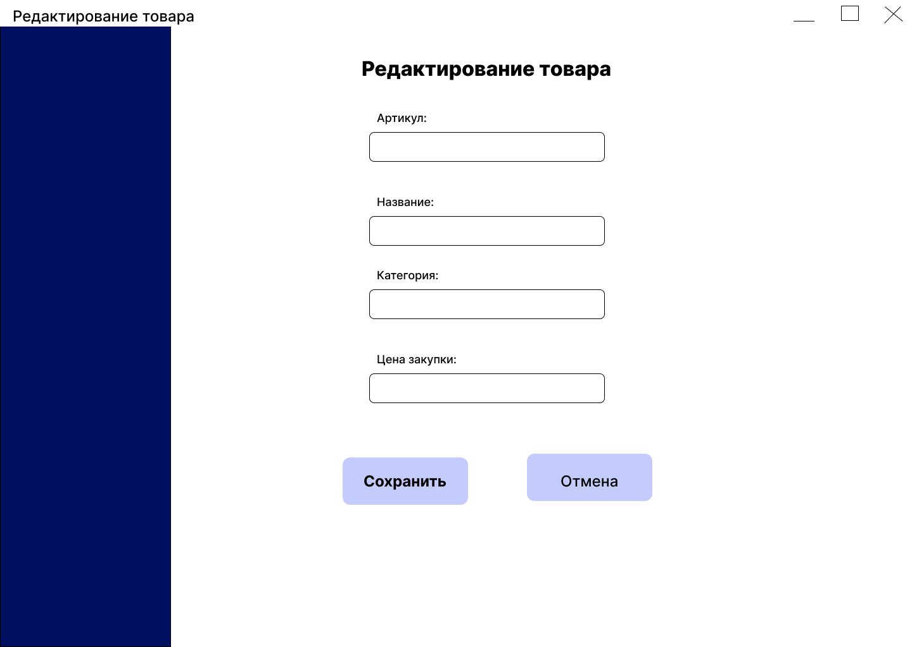
Функционал: Предназначена для изменения параметров существующего товара.
Поля формы:
- Поле «Артикул»
Тип: Текстовое поле для ввода, обязательное для заполнения (Прим. - должен быть уникальным)
- Поле «Название»
Тип: Текстовое поле для ввода, обязательное для заполнения.
- Поле «Категория»
Тип: Текстовое поле для ввода, обязательное для заполнения.
- Поле «Цена закупки».
Тип: Текстовое поле для ввода, обязательное для заполнения (только цифры)
Кнопки в форме:
1. «Сохранить» - кнопка для обновления данных о товаре в БД и закрытия формы.
- «Отмена» - кнопка для закрытия формы без сохранения изменений.

Форма отгрузки товаров
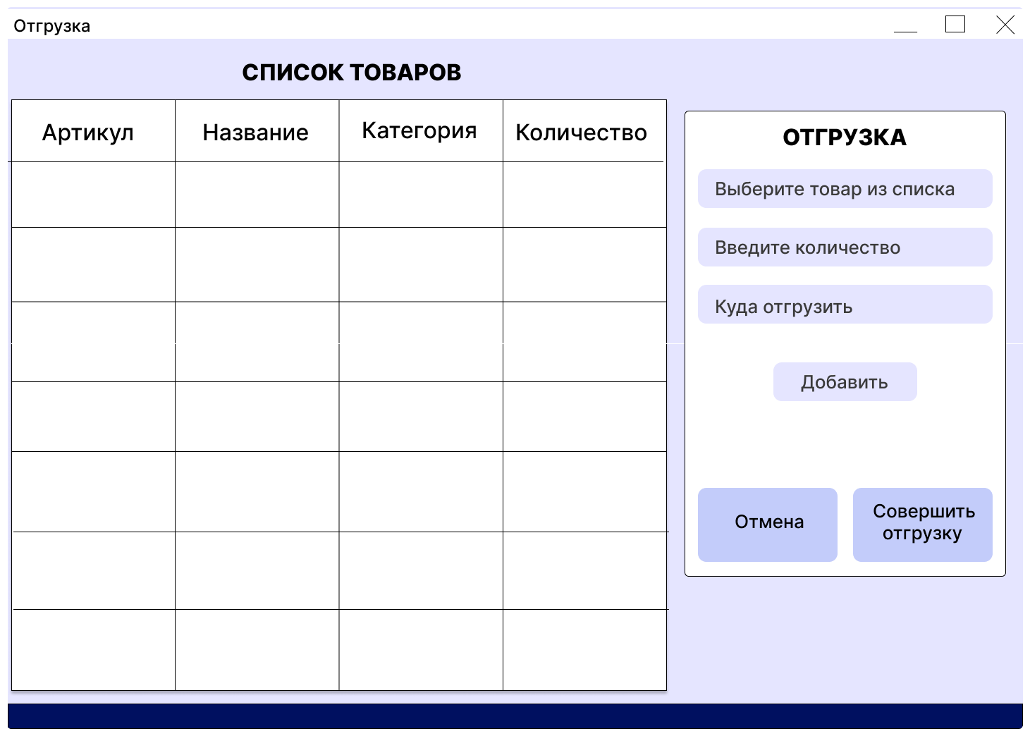
Функционал: Форма предназначена для формирования списка товаров на отгрузку клиенту и списания их со склада
Таблица со столбцами: «Артикул», «Название», «Категория», «Количество».
1. Выпадающий список с надписью «Выберите товар из списка».
Поля формы:
1. Поле «Введите количество»
Тип: Числовое поле для ввода, обязательное для заполнения
- Поле «Куда отгрузить»
Тип: Текстовое поле для ввода, обязательное для заполнения
Кнопки в форме:
- «Добавить» - добавляет выбранный товар в таблицу отгрузки
- «Совершить отгрузку» - если товаров достаточно, списывает остатки, сохраняет отгрузку и показывает сообщение об успехе, если нет - показывает ошибку
- «Отмена» - закрывает форму без сохранения.

Форма создания категории
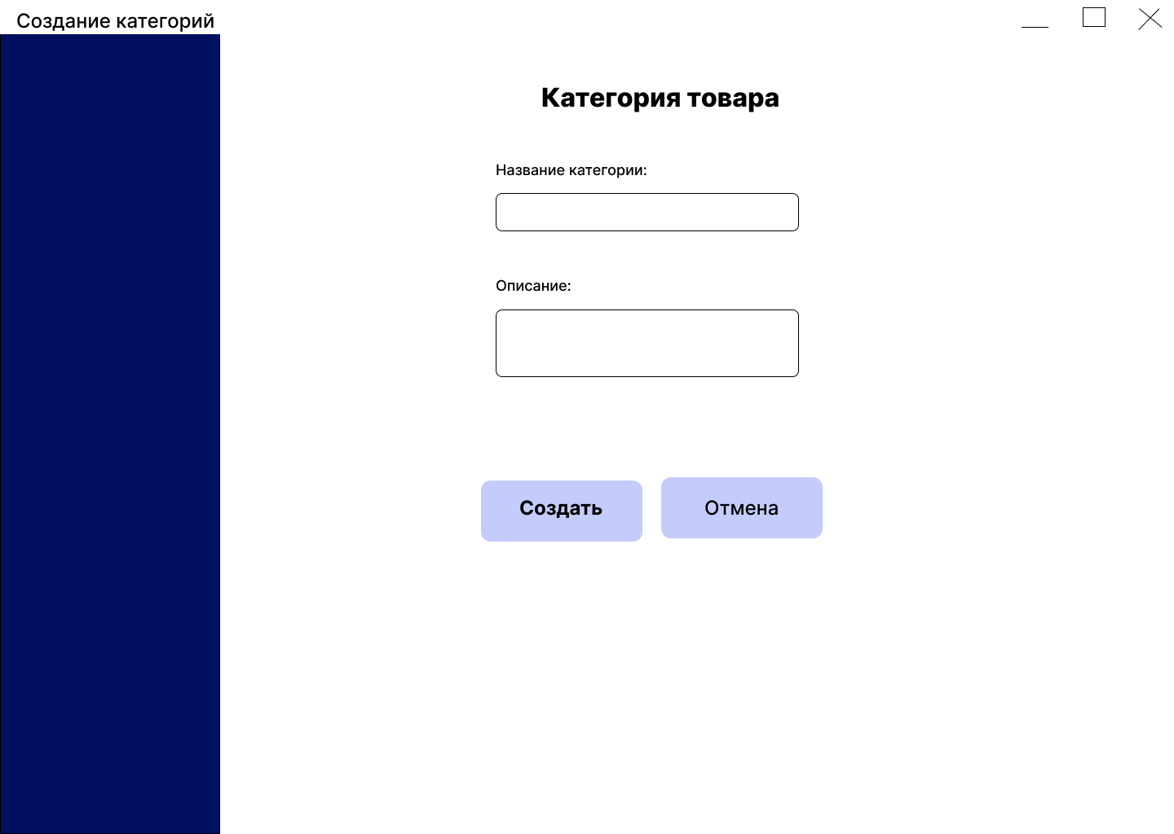
Функционал: Форма предназначена для создания новой категории товаров.
Поля формы:
1. Поле «Название категории»
Тип: Текстовое поле для ввода, обязательное для заполнения (Должно быть уникальным)
- Поле «Описание»
Тип: Текстовое поле, необязательное для заполнения
Кнопки в форме:
- «Создать» - кнопка для обновления данных категории в БД и закрытия формы
- «Отмена» - кнопка длч закрытия формы без сохранения изменений.

Форма редактирования категории
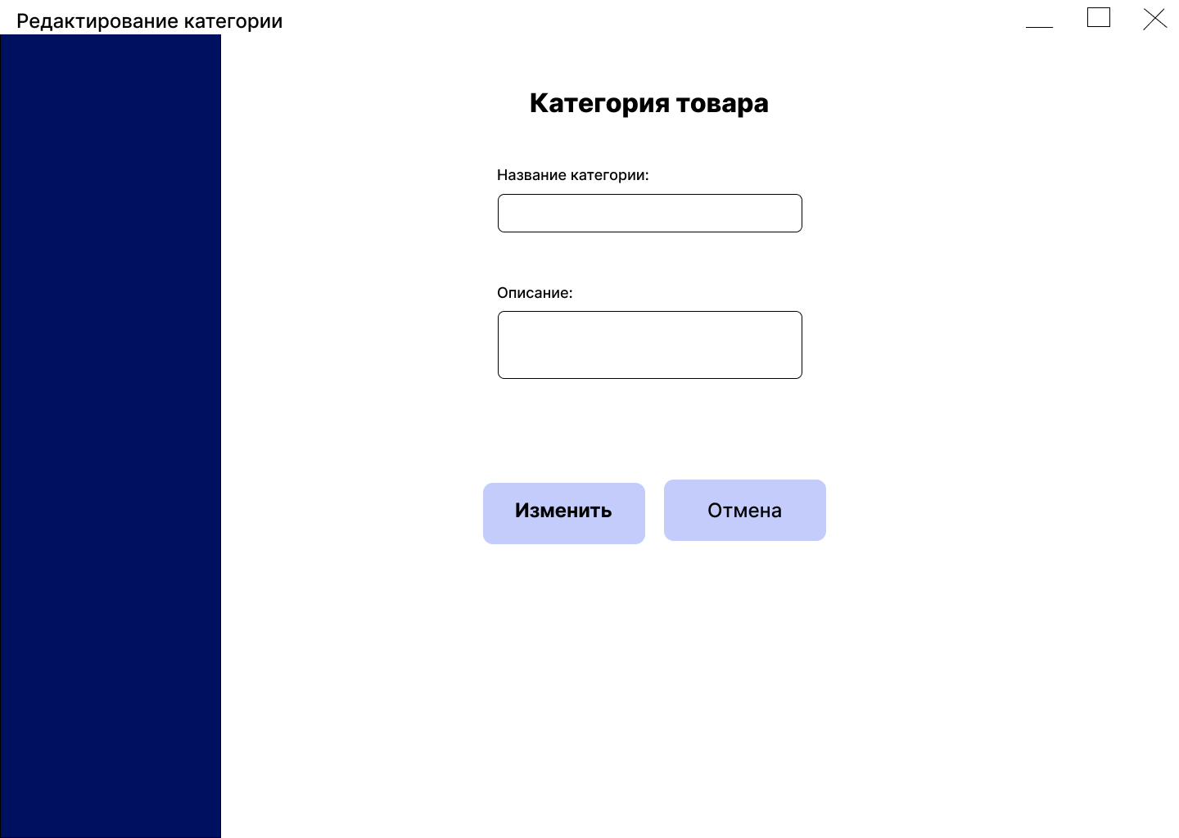
Функционал: Форма предназначена для изменения названия или описания существующей категории.
Поля формы:
- Поле «Название категории»
Тип: Текстовое поле для ввода, обязательное для заполнения
- Поле «Описание»
Тип: Текстовое поле для ввода, необязательное для заполнения
Кнопки в форме:
- «Изменить» - кнопка для обновления данных категории в БД и закрытия формы
- «Отмена» - кнопка длч закрытия формы без сохранения изменений.

Форма истории отгрузок
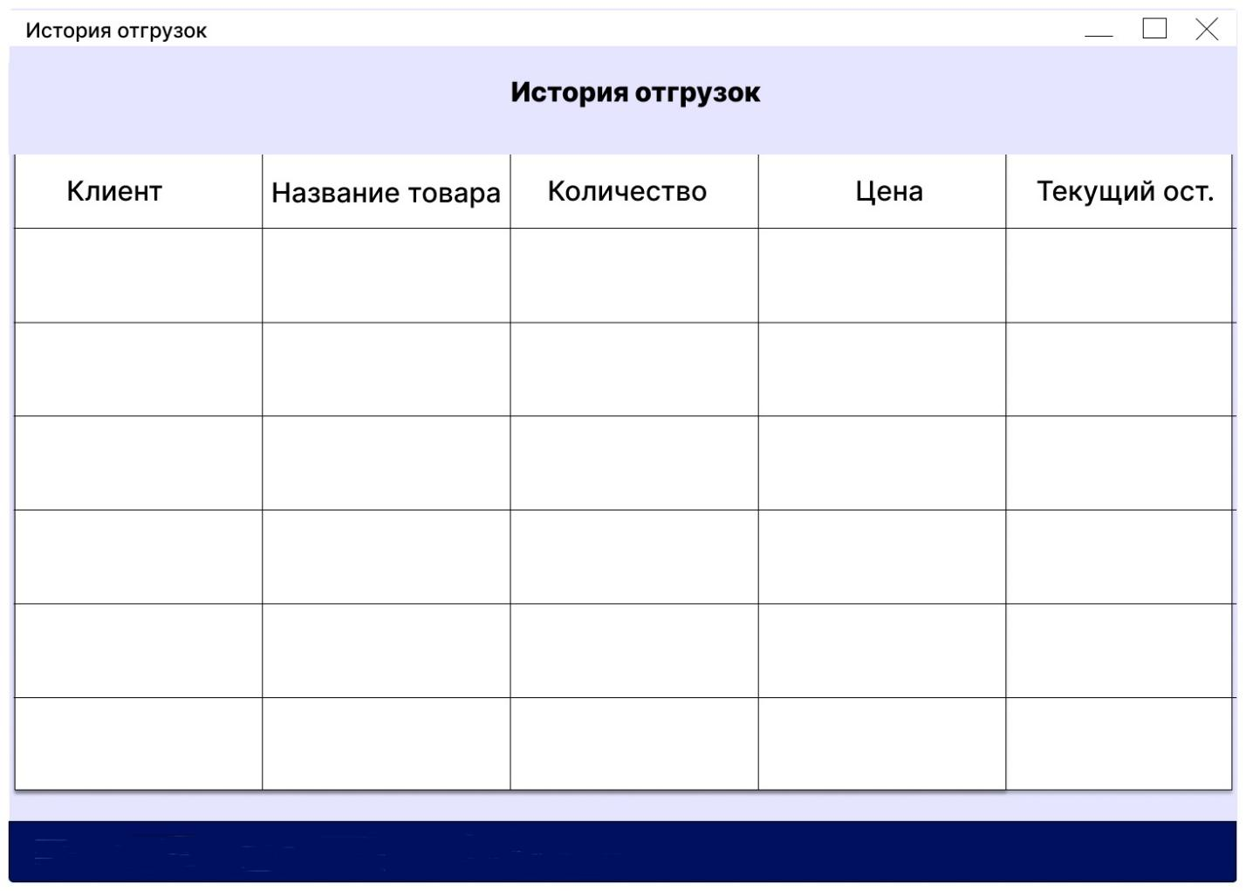
Функционал: Предназначена для просмотра всех выполненных отгрузок. Доступна только Администратору.
Таблица со столбцами: «Клиент», «Название товара», «Количество», «Цена», «Текущий остаток»

3. Требования к логической структуре БД
Схема БД:
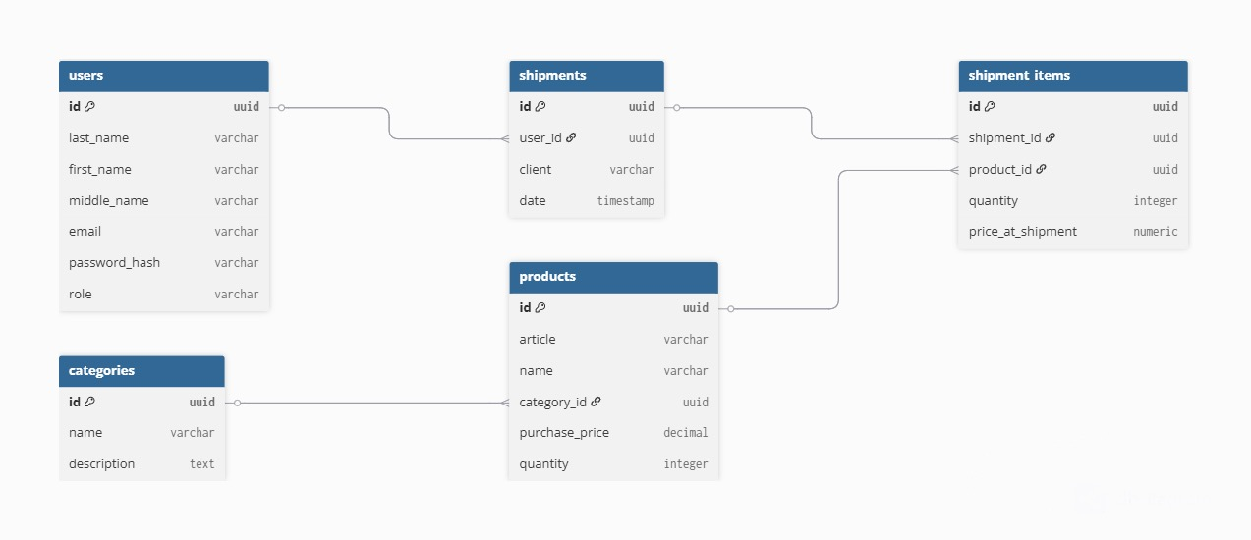

Таблица «categories»:
id | uuid | Уникальный идентификатор категории
name | character varying | Название категории, уникальное значение
description | text | Описание категории (необязательное значение)
Назначение таблицы: Хранит категории товаров для группировки и удобной навигации по каталогу

Таблица «products»:
id | uuid | Уникальный идентификатор товара
article | character varying | Артикул товара, уникальное значение
name | character varying | Название товара
category_id | uuid | Внешний ключ, ссылка на категорию товара
purchase_price | numeric | Цена закупки товара
quantity | integer | Текущий остаток на складе
Назначение таблицы: Хранит карточки товаров с их основными характеристиками и актуальным количеством на складе.

Таблица «shipments»:
id | uuid | Уникальный идентификатор отгрузки
user_id | uuid | Внешний ключ, ссылка на пользователя (кладовщика), выполнившего отгрузку
client | character varying | Наименование клиента или пункта назначения
date | timestamp without time zone | Дата и время отгрузки
Назначение таблицы: Хранит документы отгрузок (заголовки), фиксируя кто, когда и куда отгрузил товары

Таблица «users»:
id | uuid | Уникальный идентификатор пользователя
last_name | character varying | Фамилия пользователя
first_name | character varying | Имя пользователя
middle_name | character varying | Отчество пользователя
email | character varying | Электронная почта, уникальное значение
password_hash | character varying | Хэш пароля
role | character varying | Роль пользователя (Администратор или Кладовщик)
Назначение таблицы: Хранит учетные записи администраторов и кладовщиков для авторизации и разграничения прав доступа

Таблица «shipments_items»
id | uuid | Уникальный идентификатор строки отгрузки
shipment_id | uuid | Внешний ключ, ссылка на отгрузки
product_id | uuid | Внешний ключ, ссылка на товар
quantity | integer | Количество отгруженного товара
price_at_shipment | numeric | Цена товара на момент отгрузки
Назначение таблицы: Хранит детали отгрузок (какие товары и в каком количестве были отгружены).

